新 书 推 荐

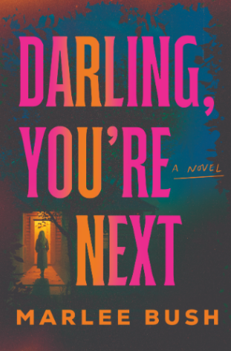
中文书名：《亲爱的，轮到你了》
英文书名：Darling, You're Next
作 者：Marlee Bush
出 版 社：Poisoned Pen Press
代理公司：InkWell/ANA/Jessica
页 数：384页
出版时间：2027年1月
代理地区：中国大陆、台湾
审读资料：电子稿
类 型：惊悚悬疑

内容简介：

来自《当她是我时》的作者，一部黑暗女性主义惊悚小说，适合《谎言蔓延》的粉丝——讲述一个女人遇到了完美的男人，却发现他可能谋杀了前女友，而她自己可能就是下一个。

如果不流淌着蜜糖般的血液，那就不是爱……

马伦·肯普不相信爱情。生活早已教会了她。但当一位陌生人在她最低谷时伸出援手，某种东西开始转变；几天后，当他在她的悲伤互助小组中再次出现时，这种巧合仿佛命中注定。

托弗·科瓦尔斯基耐心、体贴——是那种理解失去、让马伦重新感到被看见的男人。在感觉像是永远以来的第一次，她开始怀疑疗愈是否真的可能。

然后，一切开始了。相似的习惯。相似的记忆。与托弗已故未婚妻艾比之间同样可怕的相似之处：一个在坠楼中死去的女人，而那次坠落从未真正说得通……

艾比曾经也相信她在托弗身上找到了完美的爱情。直到一切都改变了……

过去与现在开始模糊。两个女人。一个男人。一个有着太多羁绊的故事。

因为马伦越接近真相，就越觉得她不是在开始一个新的爱情故事。她正在踏入别人的结局。

而这一次，轮到她了。

作者简介：

马莉·布什（Marlee Bush）与丈夫和孩子们住在阿拉巴马州。作为一名犯罪学专业出身的人，她对真实犯罪、纪录片着迷，并普遍对这个世界上的人和事保持疑神疑鬼的态度。

媒体评价：

“马莉·布什将弗莱达·麦克法登和吉莉安·弗林最甜美的风格融合在一起，炮制了一个充满曲折反转的故事，以至于我翻完最后一页就想从头再读一遍……《亲爱的，轮到你了》让人欲罢不能。”
——马洛里·阿诺德，《今日美国》畅销书《我以心发誓愿你死去》作者

“如果你在寻找一部能立刻抓住你、让你无法释卷的惊悚小说，《亲爱的，轮到你了》方方面面都做到了。节奏紧凑、情节扭曲——这本不容错过。”
——米娅·谢里丹，《纽约时报》畅销书作者

“《亲爱的，轮到你了》是一部扣人心弦的心理惊悚小说，直到最后几页都在不断拧紧螺丝。马莉·布什拥有我喜欢的电影化、快节奏的写作风格，她用可信的人物填充了小说，使故事更加恐怖。紧张、不安，且让人难以放下。”
——杰里米·贝茨，畅销书《无尽之屋》作者

感谢您的阅读！
请将反馈信息发至：版权负责人
Email：Rights@nurnberg.com.cn
安德鲁·纳伯格联合国际有限公司北京代表处
北京市海淀区中关村大街甲59号中国人民大学文化大厦1705室, 邮编：100872
电话：010-82504106, 传真：010-82504200
公司网址：http://www.nurnberg.com.cn
书目下载：http://www.nurnberg.com.cn/booklist_zh/list.aspx
书讯浏览：http://www.nurnberg.com.cn/book/book.aspx
视频推荐：http://www.nurnberg.com.cn/video/video.aspx
豆瓣小站：http://site.douban.com/110577/
新浪微博：安德鲁纳伯格公司的微博_微博 (weibo.com)
微信订阅号：ANABJ2002


